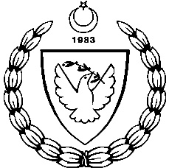

KUZEY KIBRIS TÜRK CUMHURİYETİ MİLLİ EĞİTİM BAKANLIĞI
EĞİTİM ORTAK HİZMETLER DAİRESİ
MİLLİ GÜNLER,OKUL SPORLARI VE KOL ETKİNLİKLERİ KOORDİNASYON BİRİMİ
ORTAOKUL YILDIZ KIZ ELEME MÜSABAKALARI
SERİLER VE KULVARLAR
2014-2015 ÖĞRETİM YILI
1.Seri  kulvar No | Okul Adı | 2.Seri  KulvarNo | Okul Adı | 3.Seri  Kulvar No | Okul Adı | 4.Seri  Kulvar No | Okul Adı
1 | BEKİRPAŞA L. | 1/ (9) |  | 1/ (17) |  | 1/ (25)
2 | YDK | 2/ (10) | CANBULAT ÖZ. ORT. | 2/ (18) | TED | 2/ (26)
3 | LEVENT KOLEJ | 3/ (11) | OĞUZ VELİ ORT. | 3/ (19) | ÇANAKKALE ORT. | 3/ (27)
4 | 19 MAYIS TMK | 4/ (12) | ŞTO | 4/ (20) | ERENKÖY L. | 4/ (28)
5 | LYL | 5/ (13) | BTMK | 5/ (21) | ATLEKS | 5/ (29)
6 | BAYRAKTAR ORT. | 6/ (14) | LGL | 6/ (22) | GAK | 6/ (30)
7 | CUMHURİYET L. | 7/ (15) | G/YURT TMK | 7/ (23) | DEĞİRMENLİK L. | 7/ (31)
8 |  | 8/ (16) |  | 8/ (24) |  | 8/ (32)

